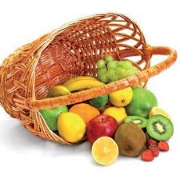

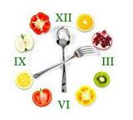
Ј Е Л О В Н И К

За период 29.03.- 02.04.2021.год.

Дат. | ДОРУЧАК | УЖИНА | РУЧАК
Понедељaк  29.03. | Намаз од туњевине и крем сира, хлеб,  јогурт | Бухтла са џемом,  чај | Сочиво са сувим месом и сланином, купус салата, хлеб, Поморанџа
Уторак  30.03. | Јунећа печеница, павлака, хлеб, какао | Кокос колач,  млеко | Пилав од интегралног пиринча са пилећим месом, кисели краставац салата, хлеб, Поморанџа
Среда  31.03. | Качамак са сиром,  јогурт | Слана плазма,  чај са лимуном | Пилећа супа, мусака од шаргарепе, кисело млеко, хлеб, Банана
Четвртак  01.04. | Џем, путер, хлеб, млеко | Штапићи са сиром и сусамом, јогурт | Гулаш од свињског меса, макарони, цвекла салата, хлеб, Поморанџа
Петак  02.04. | Намаз од шунке и крем сира, хлеб, какао | Гриз са чоколадом | Панирани ослић, далматинска гарнитура, хлеб, Воћни сок

НАПОМЕНА: Установа задржава право на евентуалну измену јеловника у случају немогућности набавке појединих намирница.
ПРОСЕЧНА ЕНЕРГЕТСКА И НУТРИТИВНА ВРЕДНОСТ ЦЕЛОДНЕВНОГ ДЕЧИЈЕГ ОБРОКА
Енергетска вредност (КЈ) | Беланчевине  (гр) | Масти  (гр) | Угљени хидрати  (гр) | Минерали |  | Витамини
 |  |  |  | Калцијум (мг) | Гвожђе (мг) | А  (μг) | Б1 (мг) | Б2 (мг) | Ц (мг) | Нијацин (мг)
4530,91 | 38,80 | 40,40 | 139,80 | 562,99 | 6,86 | 980,07 | 0,74 | 0,97 | 79,72 | 5,52

ПРЕДШКОЛСКА УСТАНОВА ЧУКАРИЦА ДИЈЕТЕТИЧАРИ НУТРИЦИОНИСТИ УСТАНОВЕ:
Бр. 542/1 датум 15.03.2021. год.
БЕОГРАД – Пожешка број 28 Мирјана Спасов, Марина Бошњак
Тел./факс: 3058-718;3058-717

